Содержание

Введение.

. Режущие и абразивные инструменты: стоматологические боры, алмазные головки.

. Международная стандартизация ISO.

Заключение.

Список использованной литературы.

Введение

Из-за устаревшей материально-технической базы в стране не выпускаются стоматологические установки, отвечающие требованиям современных методов и технологий диагностики и лечения. В настоящее время государственные стоматологические поликлиники вынуждены закупать подержанное, отремонтированное оборудование, на которое, тем не менее, существует значительный спрос. Первичное звено здравоохранения (государственные поликлиники) оснащены преимущественно материалами отечественного производства. Как установлено в ходе исследований, на отечественные материалы все же существует спрос, однако ниша, которую занял российский производитель, не является высокотехнологичной. Это следует из структуры продаж. Следует констатировать, что на сегодня отечественная промышленность не в состоянии полностью заменить импорт стоматологических материалов и оборудования.

В сложившейся ситуации, когда до 70% товарооборота стоматологической продукции приходится на страны европейского союза, остро стоит вопрос признания европейских декларации соответствия в России и освобождения импортеров от повторной процедуры подтверждения соответствия продукции требованиям безопасности. Это даст возможность сократить временные затраты для поставок в нашу страну изделий стоматологического назначения и ускорить замену устаревшего оборудования и материалов прежде всего в государственных учреждениях.

Таким образом, обеспечение поликлиник новейшим оборудованием и оснащением, наиболее эффективными расходными материалами, будет способствовать созданию необходимых условий для работы врачей. В свою очередь, это позволит увеличить объем и повысить качество оказываемой населению стоматологической помощи.

Основным сдерживающим фактором, препятствующим на сегодня оптимальному оснащению стоматологических организаций современными материалами и оборудованием, является недостаток средств у государственных (муниципальных) учреждений, в результате чего от 52 % до 86 % врачей вынуждены тратить собственные деньги на закупаемые ими материалы, этому также способствует отсутствие дешевой и качественной отечественной продукции стоматологического назначения; а также некоторые законодательные проблемы.

. Режущие и абразивные инструменты: стоматологические боры, алмазные головки

Назначение наконечников: передавать вращение с рукава или вала мотора на бор и подводить вращающийся бор к любому участку полости рта.

Основные типы стоматологических наконечников:

.Прямые:

а) обычные, для работы со скоростью не более 3000 об/мин  
б) скоростные, с различными системами закрепления боров, скорость вращения 10-30000 об/мин.

в) для микромоторов, скорость вращения бора до 40000 об/мин

г) зуботехнические, для резки особо прочных материалов, скорость до 40000 об/мин

д) турбинные, скорость вращения бора 300-500000 об/мин

. Угловые

а) обычные, скорость до 3000 об/мин

б) скоростные с фиксированной головкой ,до 10000 об/мин

в) скоростные с поворотной головкой, до 30000 об/мин

г) для микромоторов, с поворотной головкой, скорость 30-40000 об/мин

д) эндодонтические, осуществляющие вращательные и возвратно- поступательные движения

е) турбинные, скорость 300-500000 об/мин.

Принцип работы наконечника для электрических бормашин: вращение вала двигателя передается непосредственно через рукав на вал наконечника, в котором закреплен бор

Принцип работы наконечника для пневматических бормашин.

Сжатый воздух от компрессора по системе соединительных трубок подается к наконечнику, где приводит во вращение турбину, расположенную в головке, которая в свою очередь вращает вставленный в нее бор. Благодаря высокой скорости вращения и особой прочности бора препарирование осуществляется очень быстро и с минимальным усилием.

Боры

Вращающиеся дентальные инструменты, действующие способом микрообламывания рабочей гранью:

а) боры,

б) финирующие боры,

в) хирургические и зуботехнические фрезы,

г) эндодонтические инструменты.

Абразивные инструменты:

а) алмазные головки,

б) карборундовые камни,

в) резиновые абразивные головки (эластичные полиры),

г) диски.

Фиксация бора в наконечнике производится следующими приемами:

а) в угловых наконечниках при помощи поворотной или скользящей планки,

б) в прямых наконечниках смещением частей наконечника относительно друг друга или автоматически при включении бор машины,

в) в турбинных наконечниках специальными приспособлениями (ключами).

Минимум мануальных навыков:

Уметь правильно выбрать размер и форму бора.

Уметь разобрать, смазать и собрать угловой наконечник.

Что же приступим к более подробному описанию инструментария и вспомогательных материалов.

Сепарационные полоски используют для уплотнения пломбировочного материала в сформированной кариозной полости. Изготавливают эти полоски из тонких листов металла или целуллоида.

Инструменты для шлифования и полирования пломб - это карборундовые головки, штрипсы, полиры, финиры, резиновые чашечки, щетки, полоски, диски.

Карборундовые головки с шершавой поверхностью имеют хвостики стандартных размеров и могут закрепляться в прямом, угловом и турбинном наконечниках.

Головки применяются при последовательной шлифовке пломб после предварительной обработки мелкозернистым бором. Головки имеют формы, удобные для обработки сложных анатомических поверхностей. Рабочая часть изготовлена из резиновой смеси на основе натурального каучука. Держатель головки для углового наконечника выполнен на высокоточном оборудовании и покрыт никелем. В качестве абразива использованы электрокорунды и синтетические алмазы разной зернистости.

Финиры для полирования пломб имеют разную форму: круглые, грушеподобные, конусовидные, овальные, колесовидные.

Игловидные финиры. Боры в форме иглы идеально подходят для контурирования и финальной обработки интерпроксимальных и окклюзионных границ пришеечных поверхностей и краев полости.

Яйцевидные финиры. Боры с головкой в виде яйца идеально подходят для контурирования и шлифовки окклюзионных и язычных поверхностей.

Финиры CFT (№ 1, 2 и 3). Боры данной конфигурации прекрасно контурируют и полируют восстановительные материалы под десной, границы полости и пришеечные поверхности.

Боры с круглой головкой хорошо использовать для контурирования и обработки язычных поверхностей и передних зубов.

Пламевидные финиры. Боры с головкой в виде пламени свечи отлично подходят для контурирования и обработки язычных и окклюзионных поверхностей и передних зубов

Пиковидные финиры. Пиковидные боры предназначены для контурирования и шлифования окклюзионных поверхностей

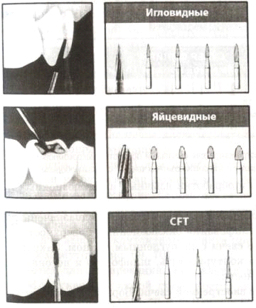

Рис 1.Финиры

стоматологический документ наконечник бормашина

Финиры в форме свечи с закругленным концом. Закругленным концом хорошо контурировать, шлифовать и погонять окклюзионные поверхности.

Финиры в форме заостренной свечи. Боры с зауженным концом используются для контурирования и полирования восстановительных материалов непосредственно в пришеечной области

Финиры в форме удлиненной свечи. Сверхдлинный зауженный (заостренный) конец выполняет те же задачи, что и аналогичный бор с зауженным концом.

Фиссура с плоским концом. Боры с плоским концом отлично контурируют и шлифуют поверхности.

. 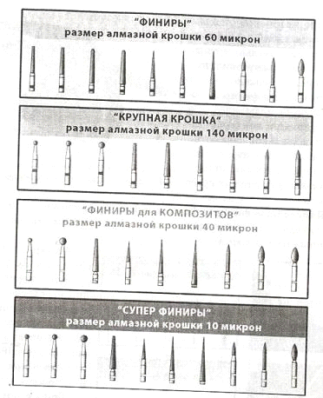

Рис.2 Набор инструментов для финальной обработки макрокомпозитных, с желтым ободком, и микрокомпозитных пломб, с белым ободком.

Диски для снятия шершавой поверхности зубов изготавливают из бумаги или полотна. Одна сторона диска покрыта наждаком, а другая - гладкая. Крупинки наждака по размеру бывают трех видов - крупные, средние и мелкие. Диски закрепляют в специальном дискодержателе и приводят в движение с помощью бормашины.

Полоски (штрипсы) для шлифования пломб изготовлены как диски из бумаги или полотна и покрыты с одной стороны крупинками наждака.

Полоски могут быть из гибкого полиэстера и импрегнирова-ны частицами оксида алюминия. Они имеют неабразивный интервал для защиты контактного пункта при введении в межзубные промежутки.

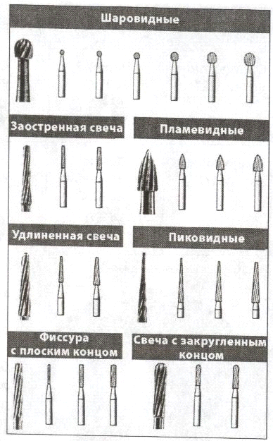

Рис.3 Виды финиров

Щетки для полирования. Уникальная вогнутая форма головки эффективна на любой поверхности, включая труднодоступные проксимальные области и окклюзионные фиссуры.

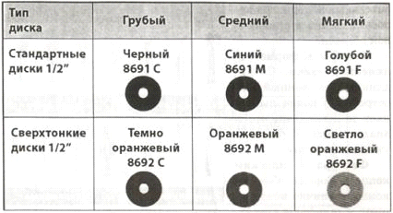

Рис. 4 Шлифовальные диски

Гарантировано достижение превосходного результата при любых реставрациях благодаря вогнутой поверхности щетки.

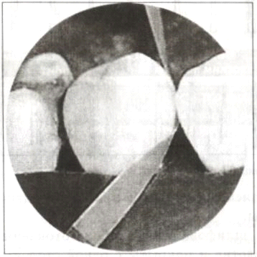

Рис. 5Полоски, имперегнированные частицами оксида алюминия

Заключительная обработка пломб достигается полированием и осуществляется с помощью специальных инструментов - полиров.

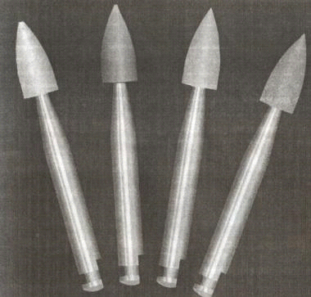

Рис.6 Резиновые полиры

Набор состоит из 6 твердосплавных финишных боров для турбинного наконечника типа С 390.014 и С 390.016, по 3 шт. каждого типа для грубой обработки амальгамы и фиссур, а также из 6 шт. полированных головок для небольшого снятия и финишной обработки амальгамовых пломб. Возможно применение с водой и без воды.

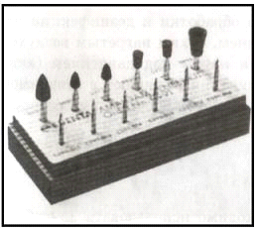

Рис.7 Набор для снятия амальгамы

Набор состоит из 11 шт. различных инструментов. 2 шт. головок типа Арканзас белого цвета для турбинного наконечника используются для снятия зубного камня под десной. 3 шт. мелкозернистых алмазных боров / желтое кольцо / для турбинного наконечника используются для финишной обработки композитных пломб. 6 шт. специальных силиконовых головок для углового наконечника используются для полирования любых типов композитных материалов. Возможно применение с водой и без воды.

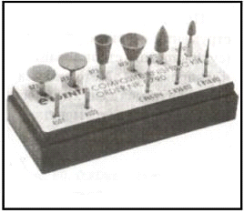

Рис.8 Набор для полировки композитов

А методы и способы использования режущих и абразивных материалов и инструментов хорошо показаны в таблице 1.

Таблица 1 Ориентировочная основа действия для препарирования кариозных полостей 2 класса:

|  |  |  |
| --- | --- | --- |
| Компоненты действия | Средства действия | Критерий самоконтроля |
| 1. Нахождение ка- риозной полости | зонд, зеркало | Изменение цвета эмали, шероховатость, проваливание зонда в ткани зуба. |
| 2. Раскрытие кариоз-ной полости | алмазные головки | Хороший обзор дна и стенок полости с помощью зонда и зеркала. |
| 3.Расширение кариозной полости | алмазные головки | Иссечение патологически измененных тканей эмали, фиссур |
| 3. Некротомия (иссечение патологически измененных тканей дентина) | фиссурные, шаровидные боры | При высушивании воздухом - ровная гладкая поверхность.При окрашивании метиленовым синим - нет окрашивания |
| 4. Формирование вариантов кариозных полостей | фиссурные, обратно конусные боры | См. показания - ЛДС |
| 5. Формирование элементов кариозной полости: |  |  |
| * боковые стенки | фиссурные, обратно конусные боры | При зондировании ровная, гладкая поверхность Боковые стенки параллельны друг другу и перпендикулярны дну |
| *придесневая стенка | фиссурные, обратно конусные боры | Параллельна десневому краю или имеет наклон к полости зуба |
| * дно кариозной полости | шаровидные боры, обратно конусные, фиссурные боры | Ровное, гладкое в полостях средней, глубины. Вогнутое в глубоких полостях. |
| 5.4 дополнительная площадка | фиссурные, обратно конусные боры | Ширина площадки равна ширине основной полостиДлина площадки равна 1/3-1/4 длины жевательной поверхности Глубина - на 1-2 мм ниже дентинно-эмалевого соединения |
| 5.5 отделка краев кариозной полости | финиры, полиры | Края эмали гладкие опираются на подлежащий дентин, Края эмали под углом 45% к дентину. |

. Международная стандартизация ISO

ИСО (Международная организация стандартизации) является всемирной федерацией органов национальных стандартов (организации - члены ИСО). Работа по подготовке международных стандартов обычно осуществляется техническими комитетами ИСО. Каждая организация-член, заинтересованная в предмете, для которого создавался технический комитет, имеет право быть представленной в этом комитете.

Международные правительственные и неправительственные организации также принимают участие в работе во взаимодействии с ИСО. ИСО тесно сотрудничает с Международной электротехнической комиссией (МЭК) по всем вопросам электротехнической стандартизации.

Международные стандарты разрабатываются в соответствии с правилами, приведенными в Директивах ИСО/МЭК, часть 2.

Проекты международных стандартов, принятые техническими комитетами, распространяются организациям-членам для голосования. Публикация в качестве международного стандарта требует одобрения по меньшей мере 75% организаций-членов с правом голоса.

Международный стандарт ИСО 8325 был подготовлен техническим комитетом ИСО/ТК 106 "Стоматология", подкомитет ПК 4 "Стоматологические инструменты".

Это второе издание отменяет и заменяет первое издание ИСО 8325:1985.

Стандартизация ISO - 15-значный цифровой код каждого инструмента.

Первые три цифры несут информацию о характере материала, из которого изготовлена рабочая часть (головка) инструмента.

Например:

- хромисто-ванадиевый сплав

- хромисто-вольфрамовый сплав

- «твердосплавные»

- «алмазные»

Четвертая, пятая, шестая цифры отражают характеристику хвостовика вращающего инструмента и общую длину инструмента.

Например:

- диаметр бора 2,35 мм; длина - 34 мм.

- диаметр - 2,35 мм; длина - 44,5 мм.

- диаметр - 2,35 мм; длина - 64 мм.

- диаметр - 2,35 мм; длина - 70 мм

Для прямого наконечника.

- диаметр - 2,35 мм; длина - 16,0 мм

- диаметр - 2,35 мм; длина - 18,5 мм

- диаметр - 2,35 мм; длина - 22 мм

- диаметр - 2,35 мм; длина - 26 мм

- диаметр - 2,35 мм; длина - 34 мм

Для углового наконечника.

- диаметр - 1,6 мм; длина - 16,5 мм

- диаметр - 1,6 мм; длина - 19 мм для турбинного

- диаметр - 1,6 мм; длина - 21 мм наконечника

- диаметр - 1,6 мм; длина - 25 мм

Для турбинного наконечника.

Седьмая, восьмая, девятая цифры отражают информацию о форме рабочей части (головки). Более 30 видов.

Например:

-007 - шаровидная

-039 - обратноконусная

-100 - колесовидная

-158 - цилиндрическая

-223 - конусная

-252 - пламевидная

-281 - эллипсовидная

-316 - лентикулярная

-392 - диски

с 417 - эндодонтический инструмент.

Десятая, одиннадцатая, двенадцатая цифры отражают тип режущей рабочей части. Более 100 разновидностей типа режущей части.

Тринадцатая, четырнадцатая, пятнадцатая цифры - диаметр головки, выражен числом, составляющем 0,1 мм..

Например: № 0,05 - диметр головки - 0,5 мм

№ 0,06 - диаметр головки - 0,6 мм

№ 0,12 - диаметр головки - 1,2 мм

Размеры от 0,05 - до 760.

Заключение

В последние два десятилетия отечественная медицинская промышленность развивается в условиях жесткой конкуренции: на рынок России ввозится большое количество высококачественной и дорогой продукции, произведенной в странах ЕС, США, Японии, а также продукции среднего ценового диапазона, произведенной в Южной Корее. Вся она приобретается в основном частным сектором стоматологических организаций. В последние годы на российский рынок начался массовый ввоз относительно дешевой продукции из Китая, КНДР, Турции и Бразилии, которая стала конкурентом для российского производителя, обслуживающего в основном государственные стоматологические учреждения.

На основе анализа счетов-фактуры закупок по государственным и ведомственным поликлиникам, а также частным клиникам удалось определить долю приобретаемых материалов отечественного производства и выявить, какие российские материалы пользуются сейчас спросом. Примерно 30% поставок материалов в ЛПУ принадлежат российскому производителю. Единственное что этот сегмент рынка не является высокотехнологичным и определяется в основном не качеством материалов, а их ценой.

Установлено, что российский производитель сейчас не может обеспечить хотя бы минимальный уровень оснащения клиник, т.к во многих разделах («анестетики», «пломбировочные материалы», «эндодонтия» и т.д.) он либо не представлен вообще, либо минимально и поэтому не может обеспечить полноценный лечебный процесс высокого качества. Так, в разделе «анестетики» отсутствует отечественные карпульные анестетики. В группе «пломбировочные материалы» - композиты химического и светового отверждения, однако стеклоиономерные цементы представлены достаточно широко.

В разделе «эндодонтия» из материалов отечественного производства представлены лишь различные жидкости для просушивания и обезжиривания каналов, пульпоэкстракторы, каналонаполнители. В тоже время такие изделия, как гуттаперчевые штифты произведены в Корее, пасты для пломбировки каналов - во Франции, эндодонтические инструменты - в Японии.

В разделе «ортопедия» отечественная продукция представлена крайне скудно: нет аналогов ни зарубежным силиконовым оттискным массам, ни альгинатным материалам. В этом разделе всего восемь наименований материалов отечественного производства: Висцин; Цинк-фосфатный цемент; Алюмогель; Альгистаб; Акродент; Протакрил М; Воск базисный; Гипс медицинский; Ложки оттискные.

При этом раздел «хирургия» практически полностью представлен отечественным производителем, предлагающим полный набор инструментария для удаления зубов. Однако шовный материал, средства для профилактики и лечения альвеолита, остановки кровотечения - иностранные.

В рубрике «расходные материалы» большой список позиций также занимает отечественный производитель: это либо инструменты для осмотра пациента (зеркало стоматологическое, зонд зубной, лоток почкообразный), либо приспособления для замешивания и постановки пломб. При этом слюноотсосы, таблетки для полоскания полости рта, салфетки для пациента, фартуки, перчатки и даже пластиковые стаканы поставляются из Италии, Сербии, Швейцарии, Германии. В результате импортная продукция на отечественном стоматологическом рынке составляет сейчас около 70%. Производители из США Германии, Италии, Франции являются одними из ведущих продавцов в России. При этом импортируемые стоматологические изделия из Бразилии, Аргентины, Кореи, Китая обеспечивают конкуренцию российским производителям в нижнем ценовом диапазоне.

Если по какой - либо причине прекратятся поставки из-за рубежа, отечественная стоматология может быть «отброшена» как минимум на 20-30 лет назад. Пока основной способ получения современных материалов и оборудования - это их импорт. Но прежде, чем указанные материалы появятся у врачей-стоматологов, они должны пройти ряд административных барьеров и процедур оформления.

Список использованной литературы

1. Боровский Е.В., Иванов В.С., Банченко Г.В. и др. Терапевтическая стоматология. М., 2005.

2. Гаража Н.Н. Зубные болезни. Ставрополь, 2003.

. Данилина Т.Ф., Касибина А.Ф. и др. Дентальные вращающиеся инструменты. Волгоград, 2002.

. Дмитриева Л.А. и др. Терапевтическая стоматология. М., 2003.

. Магид Е.А., Мухин Н.А., Маслак Е.Е. “ Фантомный курс по терапевтической стоматологии” М. 2006.

. Максимовский Ю.М. и др. Терапевтическая стоматология. М., 2002.

. Скорикова Л.А. и др. Пропедевтика стоматологических заболеваний. Ростов н/д., 2002.

. Я.Г. Щербаков. Обязательная и добровольная сертификация. «За» и «Против». Мировой опыт. Материалы III Научно-практической конференции молодых ученых «Актуальные вопросы стоматологии». Тезисы докладов //Стоматология. - 2012. - №5:

9. Стоматология - Методы диагностики воспалительных заболеваний пародонта - под ред. Грудянов А.И. - Практическое пособие, Москва, 2008.

10. Стоматология - Биохимия тканей и жидкостей полости рта под ред Вавиловой Т.П. - Учебное пособие, Москва, 2001г.

. Персин Л. С. Ортодонтия. Лечение зубочелюстных аномалий. - М.: Инженер, 1998.

. Дибарт Серж Практическое руководство по пластической пародонтологической хирургии. Практическое пособие - М.: Медицина, 2007

. Мюллер Х.П. Пародонтология. Практическое пособие - М.: Медицина, 2004

. Ричард ван Нурт Основы стоматологического материаловедения. Учебное пособие - М.: МЕДпресс-информ, 2004

. Трезубов В.Н. Ортопедическая стоматология. Пропедевтика и основы частного курса. Учебник. - М.: Высш.шк.,2001